

VIEŠŲJŲ PIRKIMŲ TARNYBA
VERTINIMO IŠVADA

Panevėžio r. Raguvos gimnazijai  El. p. raguvosg@gmail.com  Žiniai  Panevėžio rajono savivaldybės administracijai  El. p. savivaldybe@panrs.lt  Viešajai įstaigai CPO LT  El. p. info@cpo.lt |  | 2026-02-  Į 2025-11-27  2026-01-07  2026-01-13  2026-01-14  2026-01-26 |  | Nr. (7.4Mr)  Nr. SD (4.9.)-209  Nr. SD(4.9.)-2  El. laišką (reg. Nr. 3S-105)  Nr. SD(4.9)-12  Nr. SD(4.9)-23
Viešųjų pirkimų tarnyba (toliau – Tarnyba), vadovaudamasi Lietuvos Respublikos viešųjų pirkimų įstatymo (toliau – Įstatymas) 95 straipsnio 1 dalies 2 punktu ir Pirkimų ir koncesijų priežiūros vykdymo tvarkos aprašu, patvirtintu Tarnybos direktoriaus 2023 m. kovo 24 d. įsakymu Nr. 1S-44, atliko Panevėžio r. Raguvos gimnazijos (toliau – Perkančioji organizacija, Gimnazija) ir UAB „Sotega“ 2024 m. rugpjūčio 27 d. sudarytos maitinimo paslaugų sutarties vykdymo vertinimą.

Vertinimą atlikę Tarnybos atstovai 2025 m. spalio 30 d. lankėsi Gimnazijoje. Tarnybos atstovai bendravo su Gimnazijos administracijos atstovais, Gimnazijos valgykloje dirbančiais UAB „Sotega“ įmonės darbuotojais, aptarė situaciją, susijusią su maitinimo paslaugų sutarties vykdymu, vertino faktinius bei vizualiai identifikuojamus su Sutarties vykdymu ir teikiamomis paslaugomis susijusius aspektus – maitinimo vietoje skelbiamą tos dienos valgiaraštį, asmenų aptarnavimo ir atsiskaitymo procesą, mokamo ir nemokamo mokinių maitinimo organizavimą ir kt. Apsilankymo metu su vertinimu susiję objektai (valgiaraščiai, aptarnavimo ir atsiskaitymo už paslaugą objektai ir kt.) fotografuoti tarnybiniu telefonu, nuotraukos perkeltos ir saugomos Tarnybos elektroninėje laikmenoje ir yra neatskiriama šios vertinimo išvados dalis.

I dalis. Bendra informacija

Pirkimo* pavadinimas, numeris (jeigu skelbtas), pirkimo paskelbimo (kvietimo pateikti paraišką / pasiūlymą) data / sutarties pavadinimas, data, numeris | „Konkretus pirkimas Nr. CPO310757“ (toliau – Pirkimas). 2024 m. rugpjūčio 27 d. Pirkimo sutartis Nr. CPO310757 (toliau – Sutartis).
Pirkimo vykdymo / sutarties sudarymo teisinis pagrindas | Įstatymas (2024-06-21 – 2024-10-17).
Pirkimo rūšis pagal vertės ribas ir pirkimo būdas / pirkimo priemonės pavadinimas | Pirkimas vykdytas taikant dinaminę pirkimų sistemą (toliau – DPS), laikantis riboto konkurso taisyklių.
Planuota pirkimo vertė (nenurodoma, jeigu pirkimas vertinamas iki vokų su pasiūlymais atplėšimo procedūros arba įpareigojama nutraukti pirkimą ir vertė nenurodyta pirkimo dokumentuose) / sutarties kaina Eur be PVM | Planuota Pirkimo vertė 51 239,67 Eur be PVM (62 000,00 Eur su PVM). Sutarties kaina 51 239,67 Eur be PVM (62 000,00 Eur su PVM).
Tiekėjo / koncesininko, su kuriuo sudaryta sutartis, pavadinimas, juridinio asmens kodas | UAB „Sotega“ (toliau – Tiekėjas), juridinio asmens kodas 301681743.
Pirkimo / sutarties vertinimo apimtys / etapas | Išsamus sisteminis Sutarties vykdymo vertinimas / po Sutarties sudarymo.
Jei pirkimas finansuojamas Europos Sąjungos lėšomis – projekto pavadinimas, projektą administruojanti institucija | –
Jei dėl pirkimo / sutarties vyksta teismo procesas arba ginčas nagrinėjamas ikiteisminės institucijos, nurodyti ieškinio (skundo) dalyką, bylos šalių pavadinimus, ar taikomos laikinosios apsaugos priemonės, nagrinėjimo stadiją:
–
*viešasis pirkimas / pirkimas, atliekamas gynybos ir saugumo srityje / pirkimas, atliekamas vandentvarkos, energetikos, transporto ar pašto paslaugų srities perkančiųjų subjektų / įmonių, veikiančių energetikos srityje, energijos ar kuro, kurių reikia elektros ir šilumos energijai gaminti, pirkimas / koncesija.

II dalis. Vertinimo apimtyje nustatyti pažeidimai

1. | Įstatymo 17 straipsnio 1 dalis, 86 straipsnio 9 dalis
Pirkimo procedūras pagal Gimnazijos užsakymą Nr. CPO310757 įvykdė Viešoji įstaiga CPO LT. Vadovaujantis DPS pagrindu įvykusio konkretaus Pirkimo Nr. CPO310757 rezultatais, Gimnazija ir Tiekėjas 2024 m. rugpjūčio 27 d. pasirašė Sutartį. Sutartis paskelbta Centrinėje viešųjų pirkimų informacinėje sistemoje (toliau – CVP IS) 2025 m. vasario 25 d.
Įstatymo 86 straipsnio 9 dalyje nustatyta, jog „Perkančioji organizacija <...> raštu sudarytą pirkimo sutartį, <...> ir šių sutarčių pakeitimus, <...> , ne vėliau kaip per 15 dienų nuo pirkimo sutarties <...> ar jų pakeitimo dienos, bet ne vėliau kaip iki pirmojo mokėjimo pagal jį pradžios, Viešųjų pirkimų tarnybos nustatyta tvarka turi paskelbti Centrinėje viešųjų pirkimų informacinėje sistemoje“.
Tarnyba nustatė, kad:
- Perkančioji organizacija ir Tiekėjas 2024 m. rugpjūčio 27 d. pasirašė Sutartį. Perkančioji organizacija Sutartį CVP IS paskelbė 2025 m. vasario 25 d.;
- Perkančioji organizacija ir Tiekėjas 2025 m. sausio 2 d. pasirašė susitarimą prie Sutarties. Perkančioji organizacija šį susitarimą CVP IS paskelbė 2025 m. gegužės 12 d.;
- Perkančioji organizacija ir Tiekėjas 2025 m. rugpjūčio 19 d. pasirašė susitarimą prie Sutarties. Perkančioji organizacija šį susitarimą CVP IS paskelbė 2026 m. sausio 13 d.
Tai reiškia, kad Perkančioji organizacija Sutartį bei susitarimus prie Sutarties CVP IS paskelbė vėliau, nei numatyta Įstatymo 86 straipsnio 9 dalyje.
Tarnyba pastebi, kad susitarimai prie Sutarties yra paskelbti netinkamai nurodžius Sutarties numerį, t. y. prie paskelbto 2025 m. sausio 2 d. susitarimo prie sutarties numerio (CPO310757) yra pridėtos raidės „Nr.“, o prie paskelbto 2025 m. rugpjūčio 19 d. susitarimo yra pridėtos raidės „Nr.“ ir tarpelis, dėl to CVP IS sistemoje paieškos laukelyje įvedus sutarties numerį (CPO310757) pirmiau nurodyti susitarimai nėra matomi (randami). Be to, netinkamai nurodytas 2025 m. sausio 2 d. susitarimo prie Sutarties prisegto dokumento pavadinimas (Xerox Spausdintuvas Biblioteka (24).pdf). Taip pat yra ir neatitikimų, susijusių su Sutarties verte bei galiojimo terminu.
Pažymėtina, kad Tarnybos interneto svetainėje skelbiama detali instrukcija, kaip teisingai paviešinti raštu sudarytą sutartį ir jos pakeitimus.
Atsižvelgiant į pirmiau išdėstytą, konstatuotina, kad Gimnazija nesilaikė Įstatyme nustatytos pareigos tinkamai ir laiku paskelbti informaciją apie sudarytą Sutartį bei Sutarties pakeitimus ir tuo pažeidė Įstatymo 17 straipsnio 1 dalyje nustatytą skaidrumo principą bei 86 straipsnio 9 dalį.
2. | Įstatymo 17 straipsnio 1 dalis, 2 dalies 1 punktas, 89 straipsnio 1, 2 ir 5 dalys
Sutarties CPO310737 priedo Nr. 1 „TIEKĖJO pasiūlymas“ 7 dalyje „Pradinė sutarties vertė. Papildomai įsigyjamų paslaugų vertė“ nurodyta, kad Sutarties vertė yra 51 239,67 Eur be PVM (62 000,00 Eur su PVM). Sutartis sudaryta 2024 m. rugpjūčio 27 d. 12 mėn. laikotarpiui.
Pažymėtina, kad Sutarties 8.3 punkte yra numatyta, jog: „Paslaugų teikimo laikotarpis nustatomas iki UŽSAKOVAS nuperka Paslaugų už ne mažiau kaip 100 procentų Pradinės sutarties vertės, bet ne ilgiau nei 12 mėn. nuo Pirkimo sutarties įsigaliojimo dienos“.
Tarnyba Perkančiosios organizacijos prašė nurodyti: „už kokią sumą yra suteikta maitinimo paslaugų Jūsų atsakymo Tarnybai išsiuntimo dieną. Taip pat, prašome paaiškinti, kaip apskaičiuota suteiktų maitinimo paslaugų vertė, atsižvelgiant į tai, kad už maitinimo paslaugas moka ir Perkančioji organizacija, ir tretieji asmenys (mokamas maitinimas) ir teikiamos bufeto paslaugos“.
Perkančioji organizacija raštu pateikė dokumentus apie įvykdytos Sutarties vertę už laikotarpį nuo 2024 m. rugsėjo 1 d. iki 2025 m. lapkričio 30 d. Iš Perkančiosios organizacijos pateiktų dokumentų matyti, kad nemokamo maitinimo paslaugų suteikta už 122 368,31 Eur su PVM, mokamo maitinimo ir bufeto paslaugų suteikta už 18 221,11 Eur su PVM. Iš viso suteikta maitinimo paslaugų už 140 589,42 Eur su PVM.
Atsižvelgiant į išdėstytą, faktinė pagal Sutartį suteiktų paslaugų vertė 78 589,42 Eur (daugiau nei dvigubai) viršija Sutarties vertę.
Pažymėtina, kad Perkančioji organizacija ir UAB „Sotega“ 2025 m. rugpjūčio 19 d. sudarė susitarimą prie Sutarties dėl maitinimo paslaugų termino pratęsimo, vadovaudamiesi Sutarties 8.4 punkto sąlygomis, kur numatyta, jog: „UŽSAKOVUI Paslaugų teikimo laikotarpiu nupirkus Paslaugų už mažiau kaip 100 procentų Pradinės sutarties vertės, Paslaugų teikimo laikotarpis abipusiu Šalių sutarimu gali būti pratęsiamas ne ilgesniems kaip 12 (dvylikos) mėnesių laikotarpiams <..>“ ir pratęsė Sutarties vykdymo terminą iki 2026 m. rugpjūčio 26 d.
Iš Tarnybai pateiktų dokumentų matyti, kad pradinė Sutarties vertė buvo viršyta 2025 m. vasario 28 dieną, kadangi šiai dienai buvo įsigyta maitinimo paslaugų už 63 722,22 Eur su PVM (nemokamas maitinimas – 54 557,65 Eur su PVM, mokamas maitinimas ir bufetas – 9 164,57 Eur su PVM).
Pažymėtina, kad atsižvelgiant į Sutarties 8.3 punkto sąlygas, t. y., Perkančiajai organizacijai išpirkus 100 proc. Sutarties vertės, maitinimo paslaugų terminas baigėsi ir jokie papildomi susitarimai negalėjo būti sudaromi, kadangi skaičiuojant Pirkimo vertę, įtraukiami ir visi galimi terminų pratęsimai pagal Sutartį. Maksimali Sutarties vertė buvo pasiekta 2025 m. vasario mėn., todėl nuo šio momento Sutartis laikytina pasibaigusia (negaliojančia). Tai reiškia, kad Sutarties šalys negalėjo pratęsti Sutarties, nes buvo viršyta Sutarties vertė, todėl toks Sutarties termino pratęsimas laikytinas neteisėtu. Sutarties šalių veiksmai, kai maitinimo paslaugos yra teikiamos pasiekus pradinę Sutarties vertę laikytini draudžiamais (negalimais), kas suponuoja Įstatymo pažeidimus.
Tarnyba el. paštu kreipėsi į Perkančiąją organizaciją dar kartą paaiškinti, už kokią sumą buvo suteikta paslaugų susitarimo prie Sutarties pasirašymo dieną (2025 m. rugpjūčio 19 d.) bei nurodyti, už kokią sumą buvo suteikta paslaugų iki 2025 m. lapkričio 30 d.
Perkančioji organizacija paaiškino, kad: „Sutarties galiojimas buvo pratęstas papildomu susitarimu dar vieneriems metams, siekiant užtikrinti paslaugų teikimo nepertraukiamumą ir perkančiosios organizacijos funkcijų vykdymą. Pratęsimo susitarimu nebuvo keičiama maksimali sutarties vertė, sutarties pobūdis ar apimtis, taip pat nebuvo nustatytos naujos ekonomines sąlygos tiekėjo naudai. Pažymėtina, kad pats sutarties termino pratęsimas, nekeičiant sutarties vertės ir apimties, savaime nelaikytinas esminiu sutarties pakeitimu VPI 89 straipsnio prasme. Tačiau pratęsimo metu nebuvo laiku nustatyta, jog maksimali sutarties verte jau buvo pasiekta <..> Faktinis sutarties vertes viršijimas susidarė sutarties administravimo eigoje, laiku
nenustačius, kad maksimali sutarties vertė jau buvo pasiekta. Pažymime, kad perkančioji organizacija:
1) nepriėmė sprendimų didinti sutarties vertę;
2) nepasirašė susitarimų dėl papildomos vertės ar apimties;
3) nesiekė apeiti VPĮ reikalavimų ar dirbtinai riboti konkurencijos.
Atsižvelgiant į tai, susiklosčiusi situacija vertintina kaip su sutarties administravimu
susijęs procedūrinio pobūdžio neatitikimas VPĮ 17 straipsnyje įtvirtintiems atsakingo planavimo ir kontrolės principams, tačiau ne kaip tyčinis ar esminis Viešųjų pirkimų įstatymo pažeidimas VPĮ 89 straipsnio prasme <..>“.
Tarnybos vertinimu, 2025 m. rugpjūčio 19 d. susitarimas prie Sutarties netenkina nei vieno iš Įstatymo 89 straipsnio 1 dalyje aptartų pagrindų, taip pat neatitinka 89 straipsnio 2 dalies sąlygų, todėl yra negalimas. Pažymėtina, kad jau po pirmo Sutarties galiojimo mėnesio Perkančioji organizacija, atsiskaičiusi už paslaugas, turėjo suvokti atsiskaitymų tendencijas ir numanyti, kad numatytos Sutarties vertės nepakaks užtikrinti mokinių maitinimą visiems mokslo metams (12 mėn.), todėl turėjo būti apdairi ir imtis veiksmų, t. y. organizuoti naują viešąjį pirkimą maitinimo paslaugoms įsigyti.
Apibendrinant išdėstytą, Tarnyba konstatuoja, jog Perkančioji organizacija, neužtikrino tinkamos Sutarties vykdymo priežiūros, t. y. nesekė informacijos apie išpirktą paslaugų pagal Sutartį vertę, todėl ją viršijo, sudarė neteisėtą susitarimą prie Sutarties, ir tuo pažeidė Įstatymo 17 straipsnio 1 dalyje įtvirtintą skaidrumo principą bei 2 dalies 1 punkte nurodytą racionalaus lėšų naudojimo tikslą, 89 straipsnio 1, 2 ir 5 dalis.

III dalis. Kiti nustatyti pažeidimai

1. | -
-

IV dalis. Sprendimas

Tarnyba, atsižvelgdama į Pirkimo vertinimo išvados II dalyje konstatuotus Įstatymo pažeidimus, vadovaudamasi Įstatymo 95 straipsnio 1 dalies 2 puntu ir 2 dalies 6 punktu, įpareigoja Perkančiąją organizaciją nedelsiant nutraukti neteisėtus veiksmus, t. y. neleisti Tiekėjui teikti maitinimo paslaugų (pasiekus (viršijus) pradinę Sutarties vertę).
Tarnyba, atsižvelgdama į Pirkimo vertinimo išvados II dalyje konstatuotus Įstatymo pažeidimus, vadovaudamasi teisingumo ir protingumo kriterijais, rekomenduoja Perkančiajai organizacijai:
1) susipažinti su Tarnybos 2025 m. gegužės 28 d. tikrinimo ataskaita Nr. 4S-654 ir joje nurodytomis rekomendacijomis, priemonių įgyvendinimo planu (kiek tai susiję su rašytinių sutarčių vykdymo ir kontrolės procesais);
2) susipažinti su Viešosios įstaigos CPO LT parengtais pagalbiniais informaciniais dokumentais: „Maitinimo paslaugų ugdymo įstaigoms sutarčių vykdymo rekomendacijomis“ ir „Sutarčių vykdymo kontrolės atmintine dėl maitinimo paslaugų ugdymo įstaigoms“;
3) atlikus naują viešąjį pirkimą ir sudarius naują maitinimo paslaugų sutartį:
a) reguliariai tikrinti, kaip tiekėjas laikosi sutarties sąlygų (ypač tų, kurių vykdymo trūkumai užfiksuoti šioje vertinimo išvadoje);
b) sudarius naują viešųjų pirkimų sutartį raštu fiksuoti tiekėjo daromus sutarties vykdymo pažeidimus ir nedelsiant raštu kreiptis į tiekėją dėl pažeidimų pašalinimo. Už pažeidimus taikyti tiekėjui sutartyje numatytas sankcijas (baudas) ir spręsti dėl įtraukimo į Nepatikimų tiekėjų sąrašą. Esant pagrindui, nutraukti sutartį, spręsti dėl tiekėjo įtraukimo į Nepatikimų tiekėjų sąrašą bei, jeigu tam yra poreikis, organizuoti naują pirkimą.
Prašome ne vėliau kaip per 3 darbo dienas nuo šios vertinimo išvados apskundimo termino pabaigos raštu informuoti Tarnybą apie įpareigojimo ir rekomendacijų įvykdymą, pateikiant tai pagrindžiančius dokumentus.
Tarnyba pažymi, kad nusprendus pradėti naują pirkimą dėl analogiškų paslaugų, turi būti atsižvelgiama į šioje vertinimo išvadoje konstatuotus pažeidimus, pateiktus įpareigojimus bei pastabas.
Nesutinkant su Tarnybos įpareigojimais, šis administracinis sprendimas gali būti skundžiamas per 1 (vieną) mėnesį nuo jo gavimo dienos. Vadovaujantis Lietuvos Respublikos administracinių bylų teisenos įstatymu ir Lietuvos Respublikos ikiteisminio administracinių ginčų nagrinėjimo tvarkos įstatymu, skundai paduodami Lietuvos administracinių ginčų komisijai (A. Goštauto g. 12-100, 01108 Vilnius) ar Regionų administraciniam teismui (Žygimantų g. 2, 01102 Vilnius).

Pastabos

1. Atlikus teiktų maitinimo paslaugų vertinimą, atkreiptinas dėmesys į šiuos trūkumus (Tarnyba jų nekvalifikuoja, kaip Sutarties pažeidimų, nes maitinimo paslaugos tikrinimo metu teiktos jau ne pagal Sutartį, o pagal neteisėtą susitarimą):
a) Pirkime Perkančioji organizacija kaip vieną iš tiekėjų pasiūlymų ekonominio naudingumo vertinimo kriterijų pasirinko: „Maisto gamyboje ir maisto produktų tiekime naudojamos ekologiškos produkcijos ir / ar maisto produktus atitinkančius „Nacionalinės žemės ūkio ir maisto produktų kokybės sistemos“ (toliau – NKP) reikalavimus kiekis (T2)“. Tiekėjo pasiūlyme prie aptariamo kriterijaus nurodyta: „Tiekėjas įsipareigoja maisto gamyboje ir maisto produktų tiekime naudoti ekologiškos ir / ar NKP produkcijos ne mažiau kaip 50 proc.“. Už šį kriterijų Tiekėjui buvo skirti papildomi balai (10 balų).
Tarnyba prašė Perkančiosios organizacijos: „nurodyti, ar 2025 m. rugsėjo ir spalio mėnesiais Gimnazija tikrino, kontroliavo, kad Tiekėjas <..> išpildė pasiūlyme nurodytus ekonominio naudingumo vertinimo kriterijus T1 – T3, T8-T11, T13 (Sutarties 3.4.7 p.). Pateikite šią informaciją įrodančių dokumentų kopijas už 2025 m. rugsėjo ir spalio mėn. (jei turite). Jeigu dokumentai Gimnazijai nepateikti, paaiškinti, kaip Gimnazija įsitikino, jog Tiekėjas išpildė įsipareigojimus“.
Iš Perkančiosios organizacijos pateiktų dokumentų seka, kad ekonominio naudingumo kriterijus T2 Tarnybos tikrintais mėnesiais (2025 m. rugsėjį ir spalį) nebuvo išpildytas: Tiekėjo „Ekonominio naudingumo kriterijų laikymosi, Tiekėjo įsigytų ir sunaudotų maisto produktų“ ataskaitoje už 2025 m. rugsėjo mėnesį nurodyta „faktinė maisto (patiekalų) gaminimui ir / ar maisto produktų tiekimui sunaudotų produktų, pagal keliamus ekonominio naudingumo kriterijų reikalavimus vertė proc.“ yra 31,34 proc., už 2025 m. spalio mėnesį – 36,94 proc. Be to, pirmiau nurodyti Perkančiosios organizacijos pateikti duomenys yra apskaičiuoti netinkamai, kadangi skaičiavimai atlikti remiantis sandėlio apyvartos žiniaraščiuose nurodytais gautais, o ne sunaudotais (išduotais) maisto produktų kiekiais. Taip pat, pirmiau pateikti duomenys laikytini deklaratyviais, kadangi Tarnybai nebuvo pateikti prekių ekologiškumą ir/ar NKP produkcijos atitiktį pagrindžiantys dokumentai (pvz. sertifikatai ir pan.).
b) Pirkime Perkančioji organizacija kaip vieną iš tiekėjų pasiūlymų ekonominio naudingumo vertinimo kriterijų pasirinko: „Maisto gamyboje naudojamas viso grūdo produkcijos kiekis (T8)“. Tiekėjo pasiūlyme prie aptariamo kriterijaus nurodyta: „Maisto gamyboje naudojamas viso grūdo arba iš dalies viso grūdo* produkcijos kiekis nuo viso maisto gaminimui sunaudojamų grūdinių produktų kiekio - 50 proc. ir daugiau“. Už šį kriterijų Tiekėjui buvo skirti papildomi balai (4 balai).
Perkančiosios organizacijos pateiktuose dokumentuose deklaruojama, kad ekonominio naudingumo kriterijus T8 Tarnybos tikrintais mėnesiais (2025 m. rugsėjį ir spalį) nebuvo išpildytas: Tiekėjo „Ekonominio naudingumo kriterijų laikymosi, Tiekėjo įsigytų ir sunaudotų maisto produktų“ ataskaitoje už 2025 m. rugsėjo mėnesį nurodyta „ <..> viso grūdo arba iš dalies viso grūdo* produkcijos kiekis <..>“ yra 10,68 proc., už 2025 m. spalio mėnesį – 13,10 proc. Be to, pirmiau nurodyti Perkančiosios organizacijos pateikti duomenys yra apskaičiuoti netinkamai, kadangi skaičiavimai atlikti remiantis sandėlio apyvartos žiniaraščiuose nurodytais gautais, o ne sunaudotais (išduotais) maisto produktų kiekiais.
c) Pirkime Perkančioji organizacija kaip vieną iš tiekėjų pasiūlymų ekonominio naudingumo vertinimo kriterijų pasirinko: „Vizualinis patiekalų pateikimas (T10)“. Tiekėjo pasiūlyme prie aptariamo kriterijaus nurodyta: „Tiekėjas įsipareigoja pateikti patiekalų fotonuotraukas prie valgiaraščių ir technologinių kortelių, su pateiktomis nuotraukomis turi būti galimybė susipažinti vaikams bei vaikų atstovams pagal įstatymą viešai prieinamoje vietoje (valgykloje prie meniu ir / ar patiekalų kainų)“. Už šį kriterijų Tiekėjui buvo skirti papildomi balai (2 balai).
Tarnybos darbuotojų apsilankymo progimnazijoje metu (2025 m. spalio 30 d.) nebuvo išpildytas šis ekonominio naudingumo kriterijus.
Tarnybai paprašius pateikti dokumentus, kaip Tiekėjas laikosi ekonominio naudingumo kriterijų, Gimnazija pateikė patiekalų fotonuotraukas, esančias valgyklos skelbimų lentoje. Tai reiškia, kad patikrinimo metu buvo užfiksuotas ekonominio naudingumo kriterijaus T10 neišpildymo faktas, kuris vėliau buvo dalinai ištaisytas. Pažymėtina, kad Gimnazijos skelbimų lentoje yra ne visų patiekalų fotonuotraukos, pvz. nėra virtos vištienos maltinio fotonuotraukos.
Pagal Europos Sąjungos Teisingumo Teismo (toliau – ESTT) ir Lietuvos Aukščiausiojo Teismo (toliau – LAT) nuosekliai formuojamą praktiką, tais atvejais, kai tiekėjas išrenkamas pirkimo laimėtoju dėl tam tikro savo turimo pranašumo, šis pranašumas turi būti materializuojamas (naudojamas, taikomas) ir vykdant viešojo pirkimo sutartį, nes priešingu atveju kyla esminio sutarties pakeitimo grėsmė. Taigi, jei tiekėjas pripažintas laimėtoju dėl to, kad jo pasiūlymas geriau už kitų pirkimo dalyvių atitiko ekonominio naudingumo reikalavimus, toks jo pranašumas turi tiesiogiai atsispindėti vykdant viešojo pirkimo sutartį. LAT praktikoje taip pat konstatuota, kad racionalų lėšų panaudojimą užtikrina ne tik laimėtojo parinkimas, bet ir kruopštus bei dėmesingas viešojo pirkimo sutarties vykdymas ir jo priežiūra. Vertinamos Sutarties kontekste tai reiškia, kad Tiekėjas privalėjo išpildyti ekonominio naudingumo kriterijus (T2, T8, ir T10), kadangi tai atlikti įsipareigojo pagal Pirkime pateiktą pasiūlymą. Tuo tarpu, Perkančioji organizacija, kuri Pirkimo Užsakyme pageidavo minėtų ekonominio naudingumo kriterijų, turėjo reikalauti iš Tiekėjo paslaugas teikti laikantis Sutartyje, Tiekėjo pasiūlyme, Pirkimo dokumentuose, DPS pirkimo dokumentuose numatytų sąlygų, o už pažeidimus (ekonominio naudingumo kriterijų neįgyvendinimą) taikyti Sutartyje numatytas sankcijas ir reikalauti minėtų kriterijų tinkamo išpildymo.
Nepaisant pirmiau nurodytų Sutarties vykdymo trūkumų, Gimnazija nenustatė ir neužfiksavo (nors turėjo tai padaryti) Tiekėjo daromų Sutarties vykdymo pažeidimų, raštu nesikreipė į Tiekėją, reikalaujant nutraukti pažeidimus ir tinkamai vykdyti sutartinius įsipareigojimus, netaikė Tiekėjui jokių Sutartyje numatytų sankcijų (baudų).
Pažymėtina, kad Tarnyba apsiriboja tik pastabų teikimu (netinkamų Sutarties vykdymo trūkumų nustatymu), o ne pažeidimų kvalifikavimu, Perkančiajai organizacijai vien tik dėl to, jog Sutartis pažeidimų nustatymo metu buvo negaliojanti.
2. Nemokamo maitinimo kainą sudaro dvi dedamosios dalys: produktų įsigijimui nustatyta suma ir gamybos išlaidų suma. Panevėžio rajono savivaldybės direktoriaus įsakymu yra nustatomas produktams įsigyti skiriamų lėšų dydis vienai dienai vienam mokiniui. Gimnazijos direktoriaus įsakymu yra nustatoma gamybos išlaidų suma. Perkančiosios organizacijos 2024 m. liepos 11 d. direktoriaus įsakymu Nr. V1-62, nustatyta, kad: „<..> patiekalų gamybos išlaidos apmokamos iš savivaldybės biudžeto (Teikėjų darbuotojų, tiesiogiai susijusių su mokinių nemokamo maitinimo paslaugų teikimu, darbo užmokestis, valstybinio socialinio draudimo išmokos, komunalinių paslaugų išlaidos ir kt.), gali būti ne daugiau kaip 70 proc. vienam vaikui skirto vienos dienos nemokamo maitinimo lėšų dydžio“. Tai reiškia, kad gamybos išlaidų dydis nėra konkretus, neapibrėžtas konkrečia verte ir tiesiogiai priklauso nuo produktams įsigyti skiriamų lėšų dydžio vienai dienai vienam mokiniui.
3. Gimnazijoje yra tiekiami šalti užkandžiai (bufeto patiekalai). Bufeto patiekalai yra suderinti su Gimnazijos direktoriumi.
Atkreiptinas dėmesys į tai, kad bufeto patiekalai turi būti suderinti raštišku vaikų atstovų pagal įstatymą pritarimu.
Tarnyba pažymi, jog Gimnazijos direktorius nėra vaikų atstovas pagal įstatymą. Tvarkos aprašo 37.2 papunktyje nustatytas reikalavimas yra imperatyvus, todėl bufeto patiekalai su vaikų atstovais turi būti suderinti raštišku pritarimu kiekvienų mokslo metų pirmąjį mėnesį.
4. Tvarkos aprašo 26 punkte nustatyta, kad „Mokyklos ir poilsio stovyklos interneto svetainėje, jeigu ją turi, turi būti skelbiama vieša prieiga: Tvarkos aprašas, juridinis ar fizinis asmuo, teikiantis vaikų maitinimo ir (ar) maisto produktų tiekimo paslaugas, ir valgiaraščiai (nurodoma informacija, nustatyta Tvarkos aprašo 48 punkte) <..>“. Gimnazijos svetainėje yra neatnaujinta informacija dėl mokinių maitinimo, kadangi 2025 m. gruodžio mėnesį buvo atnaujinti mokinių maitinimo valgiaraščiai.

Direktoriaus pavaduotoja Viktorija Namavičienė

Dinaminė pirkimų sistema „Ugdymo įstaigų maitinimo paslaugų užsakymai per CPO LT elektroninį katalogą“, Centrinėje viešųjų pirkimų informacinėje sistemoje skelbimas apie pirkimą paskelbtas 2024-03-28, pirkimo Nr. 709527.
„Perkančioji organizacija užtikrina, kad vykdant pirkimą būtų laikomasi lygiateisiškumo, nediskriminavimo, abipusio pripažinimo, proporcingumo, skaidrumo principų.“
„Perkančioji organizacija raštu pateiktą laimėjusį pasiūlymą (išskyrus atvejus, kai pirkimo sutartis sudaroma žodžiu), raštu sudarytą pirkimo sutartį, preliminariąją sutartį ir šių sutarčių pakeitimus, išskyrus informaciją, kuriai taikomi šio įstatymo 20 straipsnio 5 dalyje nurodyti konfidencialios informacijos apsaugos reikalavimai arba kurios atskleidimas prieštarautų informacijos ir duomenų apsaugą reguliuojantiems teisės aktams arba visuomenės interesams, pažeistų teisėtus konkretaus tiekėjo komercinius interesus arba turėtų neigiamą poveikį tiekėjų konkurencijai, ne vėliau kaip per 15 dienų nuo pirkimo sutarties ar preliminariosios sutarties sudarymo ar jų pakeitimo dienos, bet ne vėliau kaip iki pirmojo mokėjimo pagal jį pradžios, Viešųjų pirkimų tarnybos nustatyta tvarka turi paskelbti Centrinėje viešųjų pirkimų informacinėje sistemoje. <...>.“
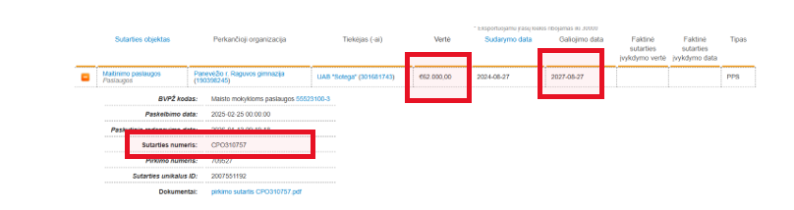
Vadovaujantis 2024 m. gruodžio 30 d. Panevėžio rajono savivaldybės administracijos direktoriaus įsakymu Nr. A1-509 buvo pakeisti paslaugų teikimo įkainiai.
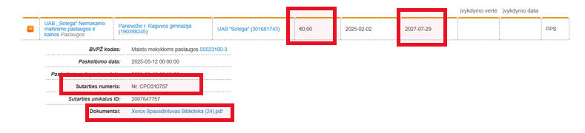
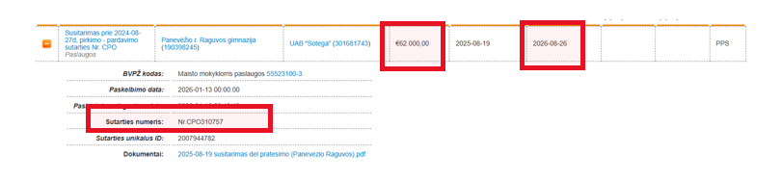
https://vpt.lrv.lt/uploads/vpt/documents/files/LT_versija/CVP_IS/Mokymu_medziaga/Perkanciosioms_organizacijoms/CVPIS_Kaip_paviesinti_sutarti.pdf.
„Perkančioji organizacija užtikrina, kad vykdant pirkimą būtų laikomasi lygiateisiškumo, nediskriminavimo, abipusio pripažinimo, proporcingumo, skaidrumo principų“.
„Perkančioji organizacija turi siekti, kad: 1) prekėms, paslaugoms ar darbams įsigyti skirtos lėšos būtų naudojamos racionaliai“.
Įstatymo 89 straipsnio 1, 2 ir 5 dalyse nustatyta, jog „1. Pirkimo sutartis ar preliminarioji sutartis jos galiojimo laikotarpiu gali būti keičiama neatliekant naujos pirkimo procedūros pagal šį įstatymą, kai yra bent vienas iš šių atvejų: 1) kai pakeitimas, neatsižvelgiant į jo piniginę vertę, iš anksto buvo aiškiai, tiksliai ir nedviprasmiškai suformuluotas pirkimo dokumentuose nustatant pirkimo sutarties ar preliminariosios sutarties peržiūros, įskaitant kainos indeksavimą, atlyginimų darbuotojams peržiūrą, sąlygas ar pasirinkimo galimybes, įskaitant sutarties termino, perkamų kiekių, apimties, objekto pakeitimą. Pirkimo dokumentuose turi būti nurodyta galimų pakeitimų ar pasirinkimo galimybių apimtis, pobūdis ir aplinkybės, kuriomis tai gali būti atliekama. Neleidžiami tokie pakeitimai ar pasirinkimo galimybės, dėl kurių iš esmės pasikeistų pirkimo sutarties ar preliminariosios sutarties pobūdis; 2) kai būtina iš to paties tiekėjo pirkti papildomų darbų, paslaugų ar prekių, kurie nebuvo įtraukti į pirminį pirkimą, kai yra visos šios sąlygos kartu: a) tiekėjo pakeitimas negalimas dėl ekonominių ar techninių priežasčių, tokių kaip pagal pirminį pirkimą įsigytos įrangos, paslaugų ar įrenginių pakeičiamumo ir sąveikumo reikalavimų užtikrinimas, ir dėl to, kad perkančiajai organizacijai sukeltų didelių nepatogumų ar nemažą išlaidų dubliavimą; b) atskiro pakeitimo vertė neviršija 50 procentų pradinės pirkimo sutarties ar preliminariosios sutarties vertės. Tokiais pakeitimais negali būti siekiama išvengti šiame įstatyme pirkimui nustatytos tvarkos taikymo; 3) kai pakeitimo poreikis atsirado dėl aplinkybių, kurių protinga ir apdairi perkančioji organizacija negalėjo numatyti, ir kai kartu yra šios sąlygos: a) pakeitimas iš esmės nepakeičia pirkimo sutarties ar preliminariosios sutarties pobūdžio; b) atskiro pakeitimo vertė neviršija 50 procentų pradinės pirkimo sutarties ar preliminariosios sutarties vertės. Tokiais pakeitimais negali būti siekiama išvengti šiame įstatyme pirkimui nustatytos tvarkos taikymo; 4) kai pirkimo sutarties ar preliminariosios sutarties šalis, su kuria perkančioji organizacija sudarė sutartį, pakeičiama nauja sutarties šalimi dėl bent vienos iš šių priežasčių: a) įgyvendinant pirkimo dokumentuose iš anksto nedviprasmiškai, laikantis šios dalies 1 punkte nustatytų reikalavimų, suformuluotą pirkimo sutarties ar preliminariosios sutarties peržiūros sąlygą ar pasirinkimo galimybę; b) dėl pradinio tiekėjo reorganizavimo, įskaitant jungimą ir skaidymą, atskyrimo, restruktūrizavimo ar bankroto procedūros, pradinio tiekėjo teises ir pareigas visiškai arba iš dalies perima kitas tiekėjas, atitinkantis anksčiau pirkimo dokumentuose nustatytus kvalifikacijos reikalavimus. Toks tiekėjo pakeitimas negali lemti kitų esminių sutarties pakeitimų ir taip negali būti siekiama išvengti šio įstatymo taikymo; c) kai pati perkančioji organizacija prisiima tiekėjo įsipareigojimus dėl subtiekėjų. Toks sutarties pakeitimas galimas, jeigu pirkimo dokumentuose buvo nustatyta tiesioginio atsiskaitymo su subtiekėjais galimybė, kaip nustatyta šio įstatymo 88 straipsnio 2 dalyje; 5) kai pakeitimas, neatsižvelgiant į jo vertę, nėra esminis, kaip nustatyta šio straipsnio 4 dalyje. 2. Pirkimo sutartis ar preliminarioji sutartis jos galiojimo laikotarpiu taip pat gali būti keičiama pagal šį įstatymą neatliekant naujos pirkimo procedūros, nereikalaujant patikrinti, ar nėra šio straipsnio 4 dalies 1–4 punktuose nurodytų aplinkybių, tačiau yra visos šios sąlygos kartu: 1) bendra atskirų pakeitimų pagal šį punktą vertė neviršija atitinkamų tarptautinio pirkimo vertės ribų, nurodytų šio įstatymo 4 straipsnio 1 dalyje; 2) bendra atskirų pakeitimų pagal šį punktą vertė neviršija 10 procentų pradinės pirkimo sutarties ar preliminariosios sutarties vertės prekių ar paslaugų pirkimo atveju ir 15 procentų – darbų pirkimo atveju; 3) pakeitimu iš esmės nepakeičiamas pirkimo sutarties ar preliminariosios sutarties pobūdis <..> 5. Jeigu pirkimo sutarties ar preliminariosios sutarties pakeitimas atliekamas kitais negu apibrėžti šio straipsnio 1 ir 2 dalyse atvejais, tokiam pakeitimui atlikti turi būti atliekama nauja pirkimo procedūra pagal šio įstatymo reikalavimus“.
Tarnybos 2025 m. lapkričio 14 d. raštas Nr. 4S-1479, 2026 m. sausio 2 d. el. laiškas.
Perkančiosios organizacijos 2026 m. sausio 7 d. raštas Nr. SD (4.9.) - 2 (8 priedas).
Perkančiosios organizacijos 2026 m. sausio 7 d. raštas Nr. SD (4.9.) - 2 (8 priedas).
2026 m. sausio 13 d. el. laiškas.
Telefonu buvo patikslinta, kad duomenis apie Sutarties įvykdymą pateikti ne iki 2026 m. sausio 7 d.(kaip nurodyta el. laiške), o iki 2025 m. lapkričio 30 d., t. y. patikslinti 2026 m. sausio 7 d. raštu Nr. Nr. SD (4.9.) - 2 (8 priedas) pateiktą informaciją.
Perkančiosios organizacijos 2026 m. sausio 14 d. raštas Nr. SD(4.9)-12.
Perkančioji organizacija, gavusi šios vertinimo išvados projektą (Tarnybos 2026 m. sausio 20 d. raštas Nr. 4S-86) ir susipažinusi su jame aprašytų aplinkybių vertinimu, nepateikė papildomų paaiškinimų dėl vertinimo išvados projekte išdėstytų faktinių aplinkybių bei siūlomo sprendimo (Perkančiosios organizacijos 2026 m. sausio 26 d. raštas Nr. SD(4.9)-23).
https://vpt.lrv.lt/lt/pirkimu-valdysena_2/tikrinimo-ataskaitos-2/tikrinimo-ataskaitos-2025m/. Klaipėdos Vydūno gimnazijos tikrinimo ataskaita.
Internetinės dokumentų nuorodos: https://katalogas.cpo.lt/images/document_icons_old/mait_ugd_rekomend.pdf, Microsoft Word - Vienlapis Ugdymui.
Tarnybos 2025 m. lapkričio 14 d. raštas Nr. 4S-1479.
1) Sutarties priedas Nr. 1 „TIEKĖJO pasiūlymas“: „Pietų metu patiekiamų karštų patiekalų skaičius (T1). Siūlomi 4 ir daugiau karšti patiekalai (10 balų). 2) Maisto gamyboje ir maisto produktų tiekime naudojamos ekologiškos produkcijos ir / ar maisto produktus atitinkančius „Nacionalinės žemės ūkio ir maisto produktų kokybės sistemos“ (toliau - NKP) reikalavimus kiekis (T2). Tiekėjas įsipareigoja maisto gamyboje ir maisto produktų tiekime naudoti ekologiškos ir / ar NKP produkcijos ne mažiau kaip 50 proc. (10 balų). 3) Šviežių daržovių ir vaisų įvairovė (T3). Dienos eigoje siūlomos 5 ir daugiau skirtingos vaisių ir daržovių rūšys (iš jų ne mažiau kaip 3 rūšys pateikiamos atskirai) (10 balų).
1) Sutarties priedas Nr. 1 „TIEKĖJO pasiūlymas“: Maisto gamyboje naudojamas viso grūdo produkcijos kiekis (T8). maisto gamyboje naudojamas viso grūdo arba iš dalies viso grūdo* produkcijos kiekis nuo viso maisto gaminimui sunaudojamų grūdinių produktų kiekio – 50 proc. ir daugiau (4 balai); 2) Sutarties priedas Nr. 1 „TIEKĖJO pasiūlymas“: „Patiekalų įvairovė (T9). Tas pats patiekalas 15 d. d. valgiaraščiuose siūlomas ne daugiau kaip 1 kartą per 15 d. dienų (2 balai); 3) Vizualinis patiekalų pateikimas (T10). Tiekėjas įsipareigoja pateikti patiekalų fotonuotraukas prie valgiaraščių ir technologinių kortelių, su pateiktomis nuotraukomis turi būti galimybė susipažinti vaikams bei vaikų atstovams pagal įstatymą viešai prieinamoje vietoje (valgykloje prie meniu ir / ar patiekalų kainų) (2 balai). 4) Tiekėjo įsipareigojimas sutarties vykdymo metu pasitelkti dietisto kvalifikaciją turintį darbuotoją (T11). Tiekėjas įsipareigoja sutarties vykdymo metu pasitelkti dietisto kvalifikaciją turintį darbuotoją valgiaraščių sudarymui (2 balai).
Sutarties priedas Nr. 1 „TIEKĖJO pasiūlymas“: Mokinių aptarnavimo forma (T13). Sudaryta galimybė patiems vaikams pasirinkti visus valgiaraščiuose nurodytus patiekalus, jų sudedamąsias dalis ir kiekius. Mažesniems vaikams paprašius, patiekalą ar jo dalis gali įdėti suaugusieji (valgyklos personalas) (5 balai).
Sutarties 3.4.7 p.: „Sutarties galiojimo metu privalo laikytis ekonominio naudingumo kriterijų: 3.4.7.1. Užtikrinti Pirkimo sutarties priede Nr. 1 nurodytą pietų metu patiekiamų karštų patiekalų skaičių ir teikti UŽSAKOVUI ataskaitas už faktiškai tiektus patiekalus per ataskaitinį mėnesinį laikotarpį iš numatytų valgiaraštyje (-čiuose); 3.4.7.2. Maisto gamyboje ir maisto produktų tiekime naudoti Pirkimo sutarties priede Nr. 1 nurodytą kiekį ekologiškos ir / ar NKP produkcijos. UŽSAKOVUI teikti užpildytą Pirkimo sutarties 2 priedą su ataskaitinio mėnesio informacija bei UŽSAKOVUI pareikalavus pateikti produkcijos tiekimą patvirtinančias sutartis / sutarties nuorašus su tiekėjais <...>; 3.4.7.3. Užtikrinti Pirkimo sutarties priede Nr. 1 nurodytą šviežių daržovių ir vaisių kiekį ir teikti UŽSAKOVUI ataskaitas už faktiškai tiektus vaisius ir daržoves per ataskaitinį mėnesinį laikotarpį iš numatytų valgiaraštyje (-čiuose); 3.4.7.4. Pritaikyti tokią atsiskaitymo sistemą, kokia yra nurodyta Pirkimo sutarties priede Nr. 1 (jei taikoma); <...> 3.4.7.13. Sudaryti galimybes mokinių aptarnavimo formai nurodytai Pirkimo sutarties priede Nr. 1 ir užtikrinti jos laikymąsi (jei taikoma) “.
Perkančiosios organizacijos 2026 m. sausio 7 d. raštas Nr. SD (4.9.) -2 (4 priedas).
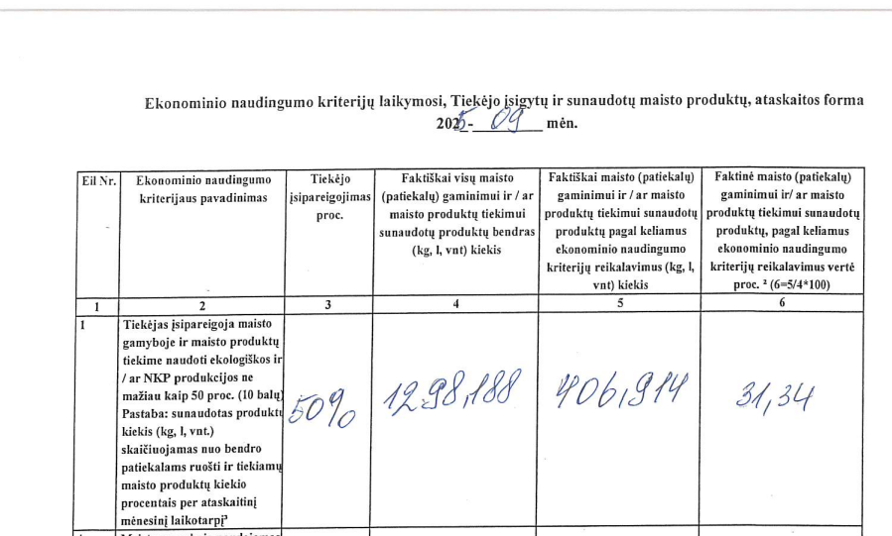
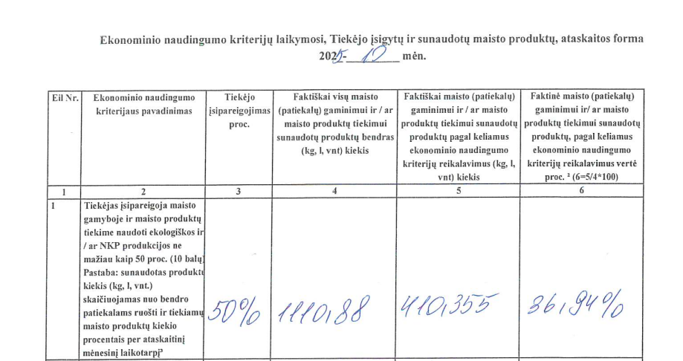
Pvz. Sandėlio apyvartos žiniaraštis (9 mėn.):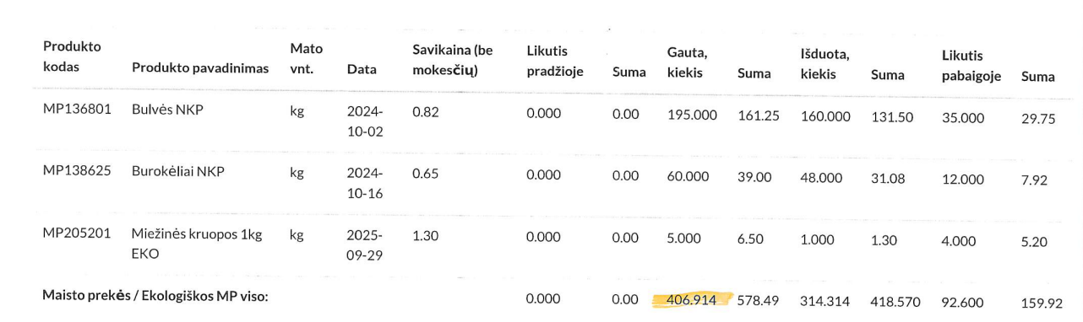
Perkančiosios organizacijos 2026 m. sausio 7 d. raštas Nr. SD (4.9.) - 2 (4 priedas).
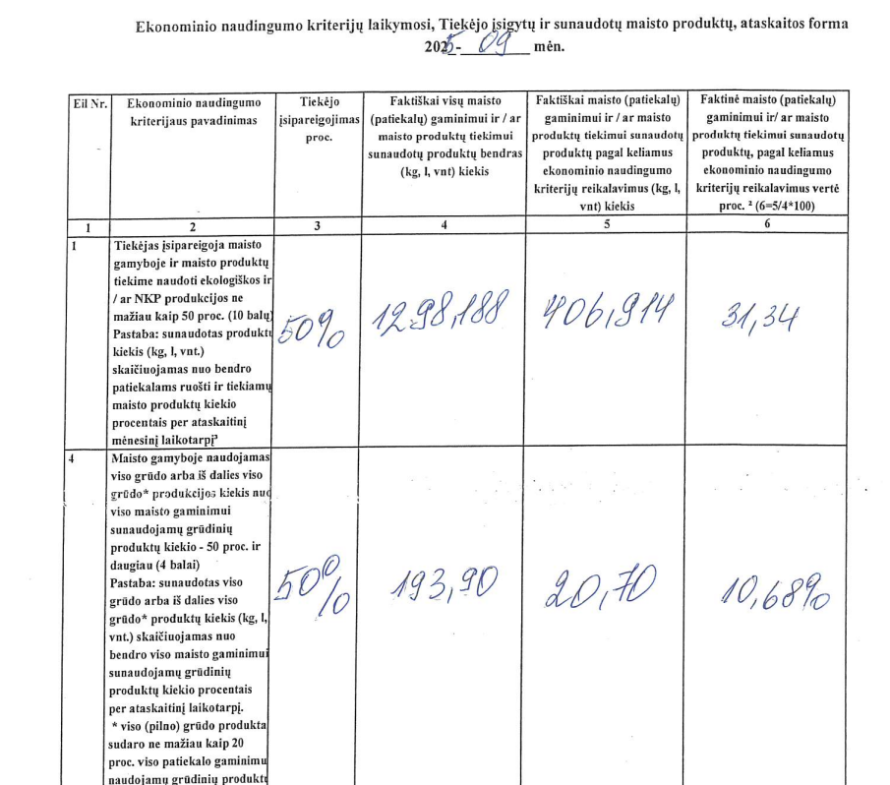
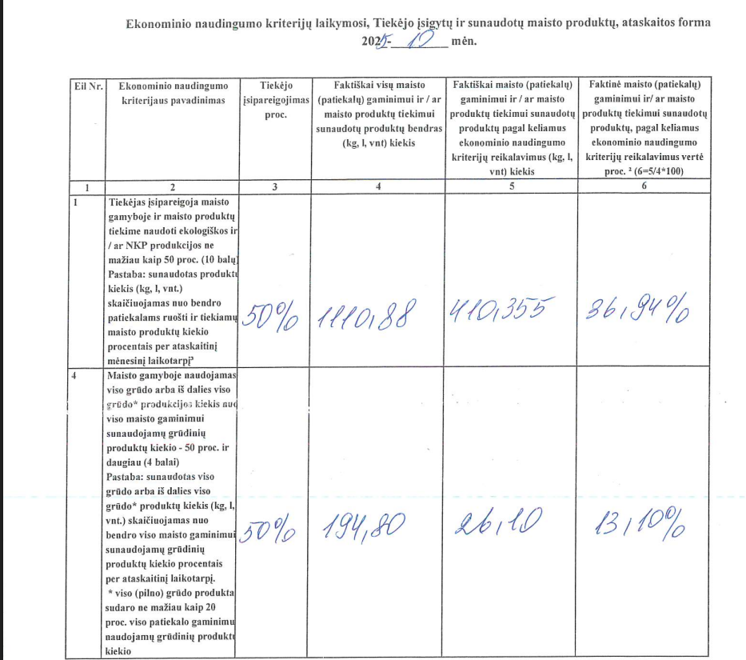
Pvz. Sandėlio apyvartos žiniaraštis (9 mėn.):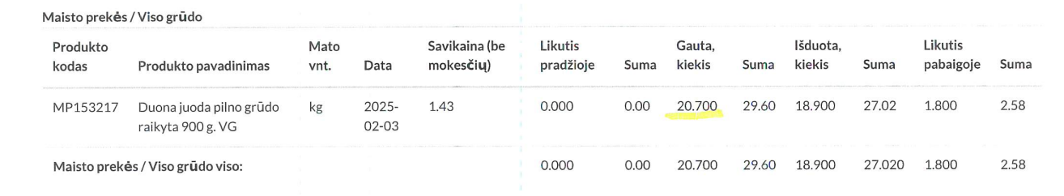
Tarnybos 2025 m. lapkričio 14 d. raštas Nr. 4S-1479, 2026 m. sausio 2 d. el. laiškas.
Perkančiosios organizacijos 2026 m. sausio 7 d. raštas Nr. SD (4.9.) - 2 (9 priedas).
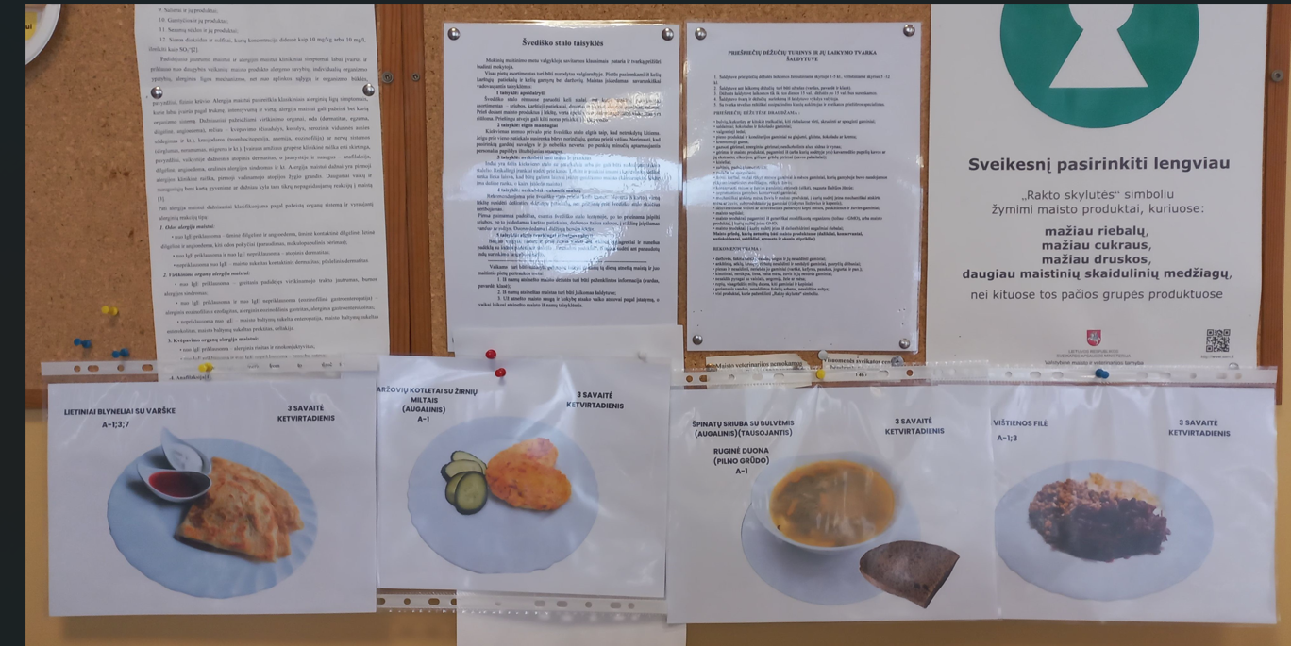
LAT 2018 m. gegužės 3 d. nutartis civilinėje byloje Nr. e3K-3-178-378/2018, ESTT 2010 m. balandžio 13 d. sprendimas byloje Wall AG prieš Frankfurto miestą.
LAT 2018 m. gegužės 3 d. nutartis civilinėje byloje Nr. e3K-3-178-378/2018, LAT 2017 m. vasario 2 d. nutartis civilinėje byloje Nr. e3K-3-1-969/2017.
Patvirtintas 2024 m. gruodžio 30 d. Nr. A1-509.
Tvarkos aprašo 37.2 p.: „šalti užkandžiai (patiekiamų šaltų užkandžių sąrašas suderinamas raštišku vaikų atstovų pagal įstatymą pritarimu (kiekvienų mokslo metų pirmą mėnesį)“.
37.2 p.: „šalti užkandžiai (patiekiamų šaltų užkandžių sąrašas suderinamas raštišku vaikų atstovų pagal įstatymą pritarimu (kiekvienų mokslo metų pirmą mėnesį)“.
